PRAKTIKUM BLIND SEARCH

Nama : Kharismaharani Aisyah Putri

Kelas : D4 Manajemen Informatika

NIM : 19051397015

LATIHAN SOAL

1. 1. Jelaskan Algoritma BFS !

Algoritma BFS adalah algoritma yang melakukan pencarian secara melebar yang mengunjungi simpul secara preorder yaitu mengunjungi suatu simpul kemudian mengunjungi semua simpul yang bertetangga dengan simpul tersebut terlebih dahulu.

2. Jelaskan algoritma DFS !

Algoritma DFS adalah salah satu algoritma penelusuran struktur graf atau pohon berdasarkan kedalaman.

1. Aplikasi game “Petani – Angsa – Serigala – Padi”
2. Tentukan ruang permasalahan (problem space) dari game “Petani – Angsa – Serigala – Padi”
3. Definisikan state (ruang keadaan) dari game tersebut!

State = Serigala, Angsa, Padi, Petani

State awal dapat direpresentasikan serigala dan padi (1,0,1,0)

State tujuan dapat direpresentasikan angsa dan petani (0,1,0,1)

1. Tentukan awal state

State awal = (1,1,1,1)

State tujuan = (0,0,0,0)

1. Tentukan state akhir

State awal = (0,0,0,0)

State tujuan = (1,1,1,1)

1. Operator yang digunakan

Operator yang digunakan yaitu perahu dengan kapasitas 2 makhluk hidup yang salah satunya harus petani

1. Sebutkan aturan-aturan yang digunakan

|  |  |
| --- | --- |
| Aturan ke- | Aturan |
| 1 | Angsa menyeberang bersama petani |
| 2 | Padi menyeberang bersama petani |
| 3 | Serigala menyeberang bersama petani |
| 4 | Angsa kembali bersama petani |
| 5 | Padi kembali bersama petani |
| 6 | Serigala kembali bersama petani |
| 7 | Petani kembali |

1. Gambarkan graph untuk menggambarkan ruang keadaan (state space) dari game tersebut!

Keterangan :

* Pe : Petani
* A : Angsa
* S : Serigala
* Pa : Padi

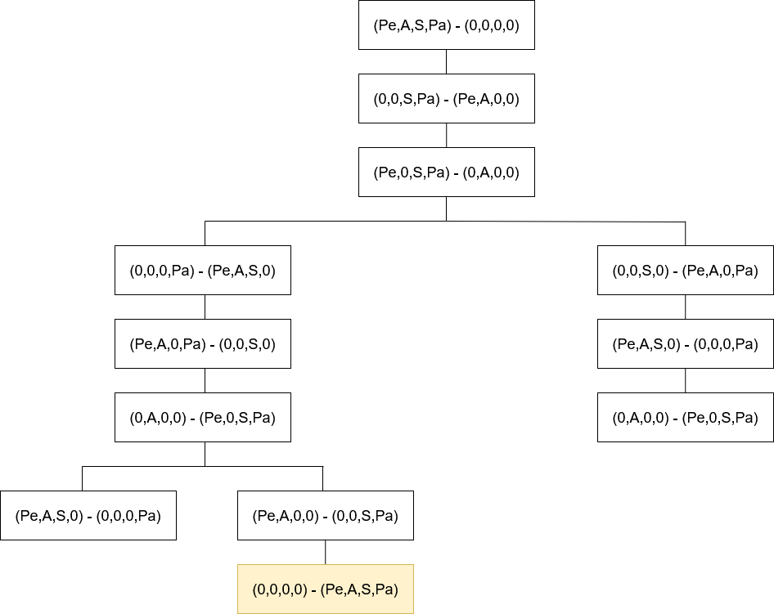

1. Carilah solusi dari game tersebut menggunakan algoritma BFS dan DFS!

* BFS

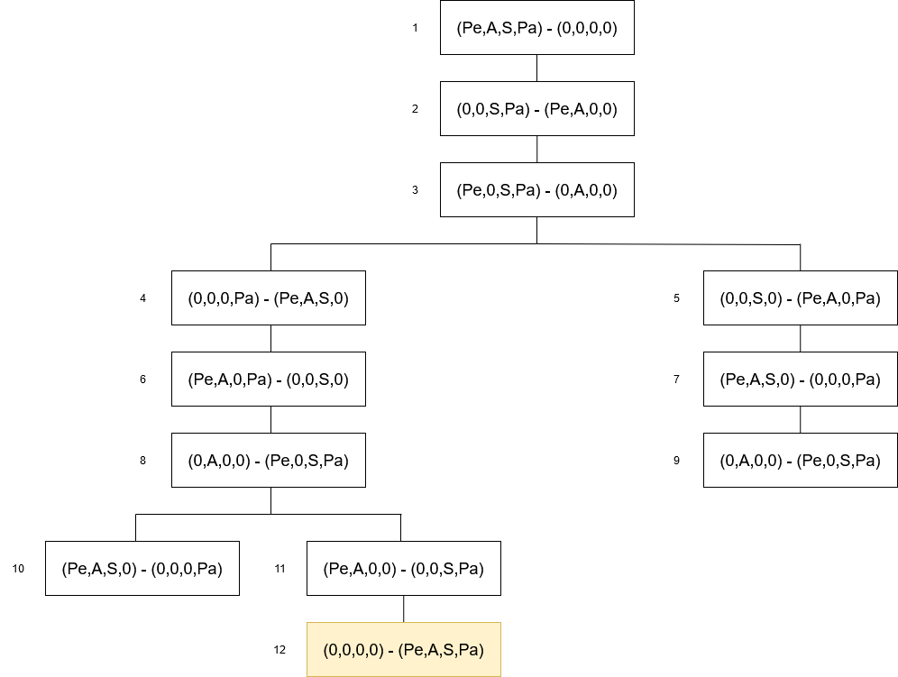

* DFS

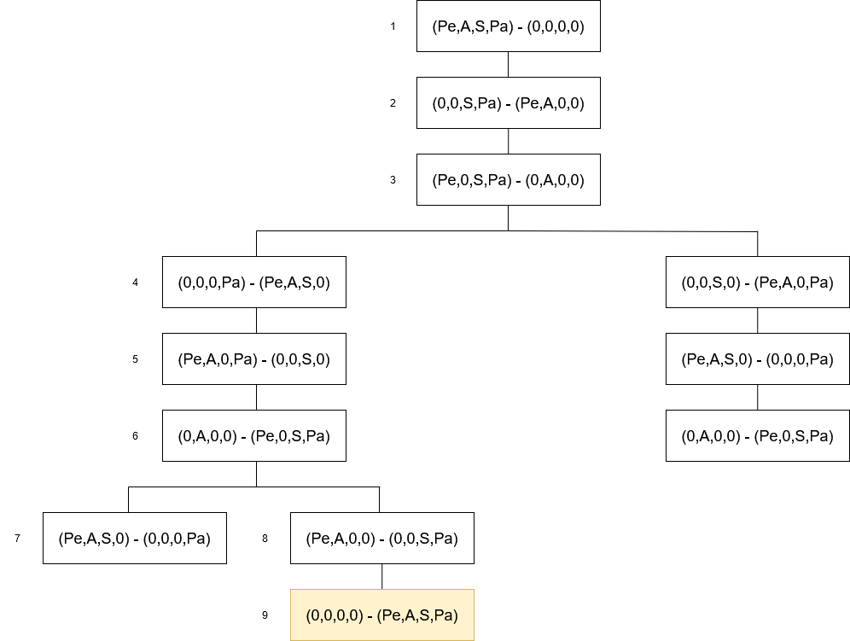

PRAKTIKUM

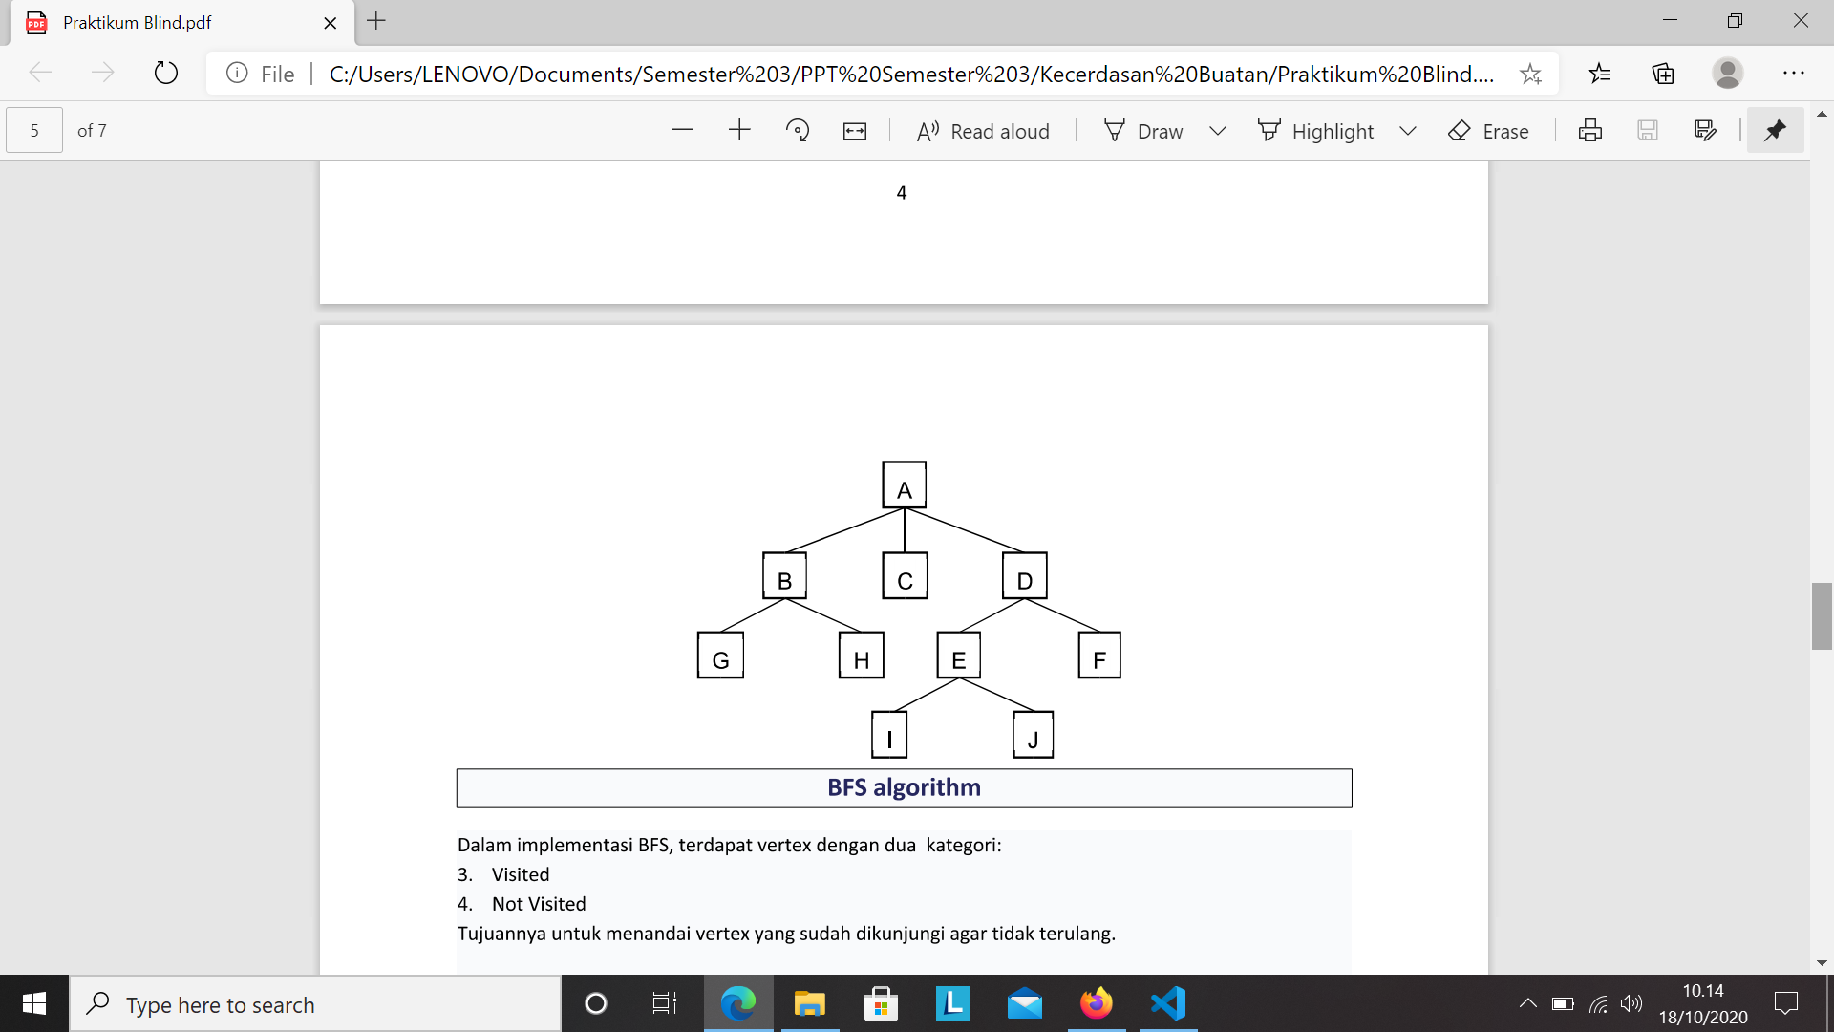

1. DFS

* Program :

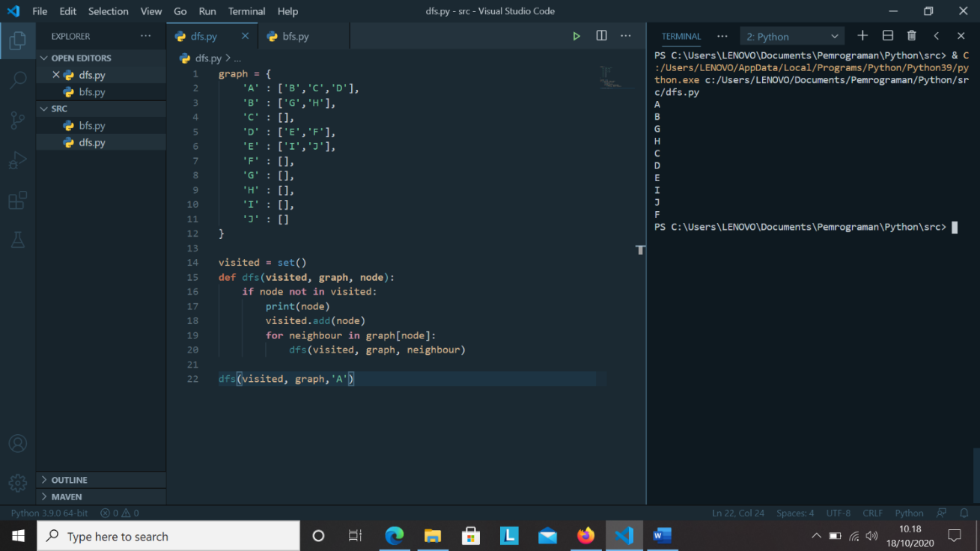

* Output :

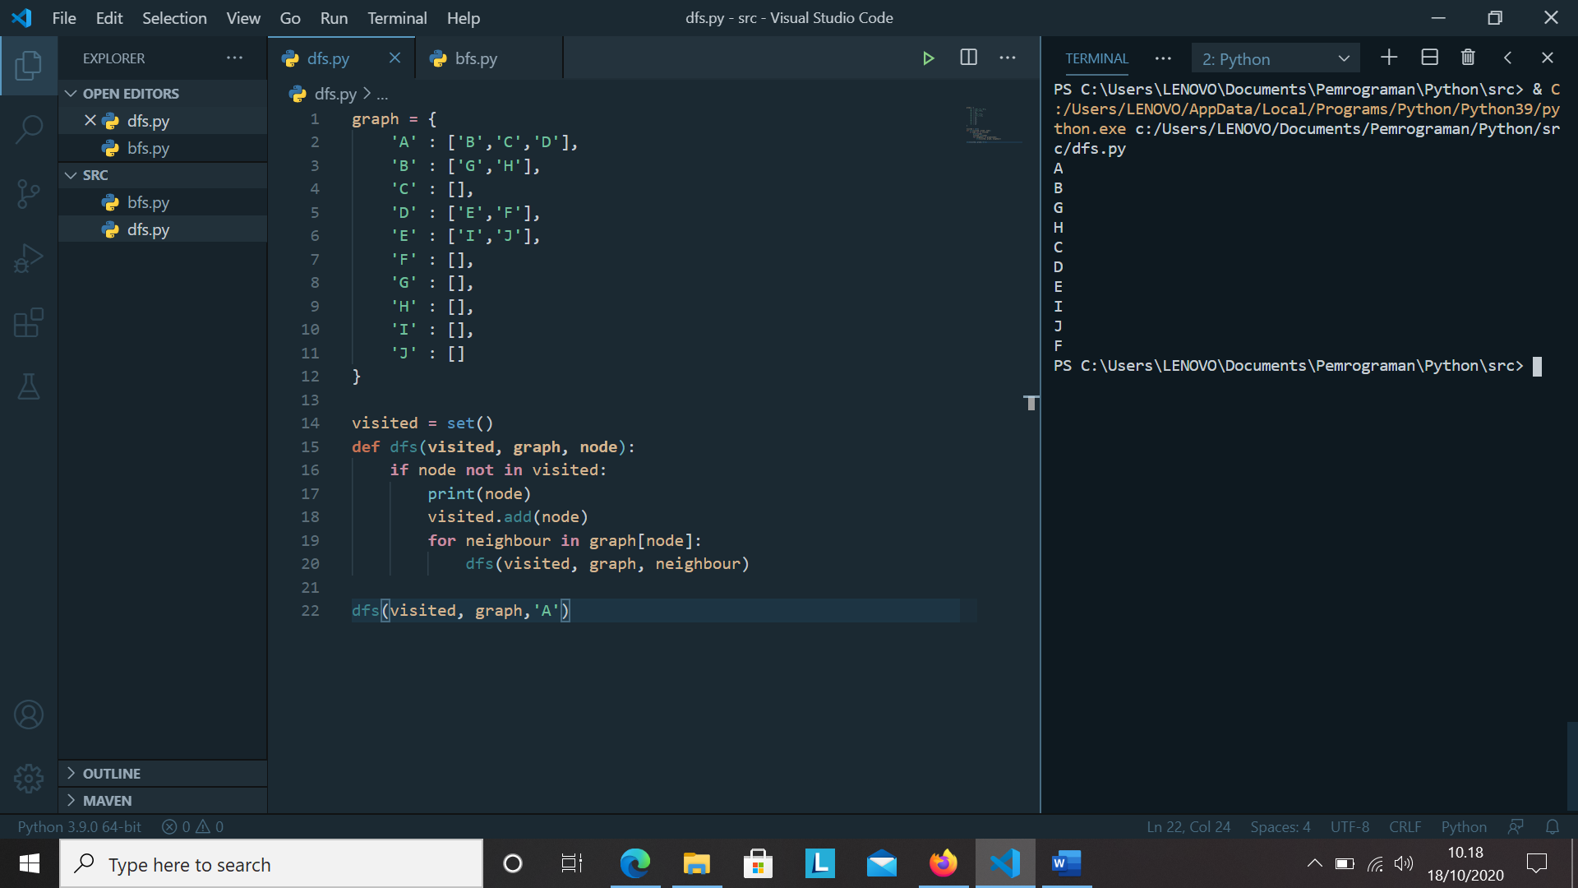

* Hasil DFS :

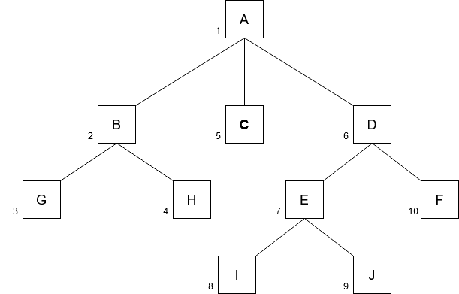

1. BFS

* Program :

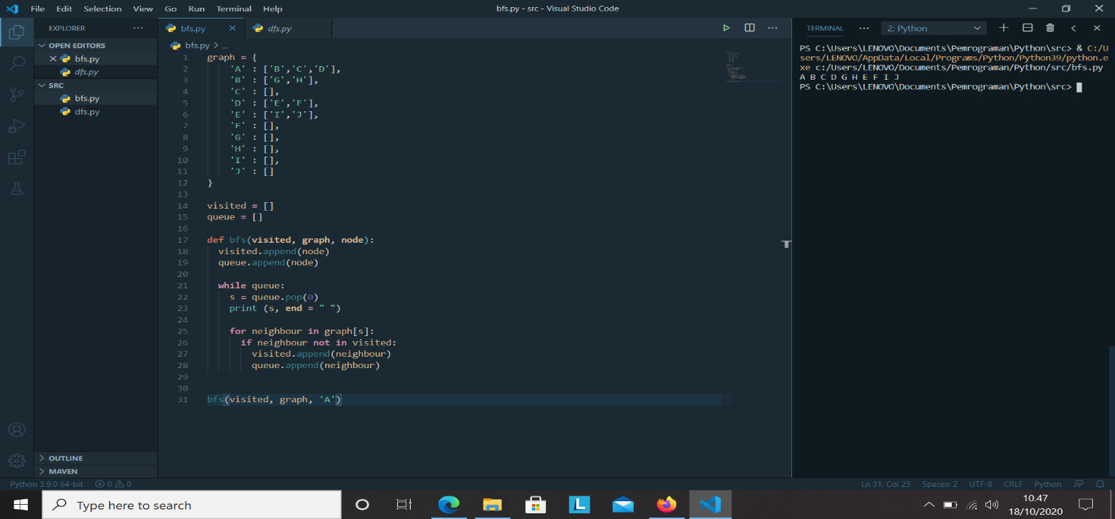

* Output :

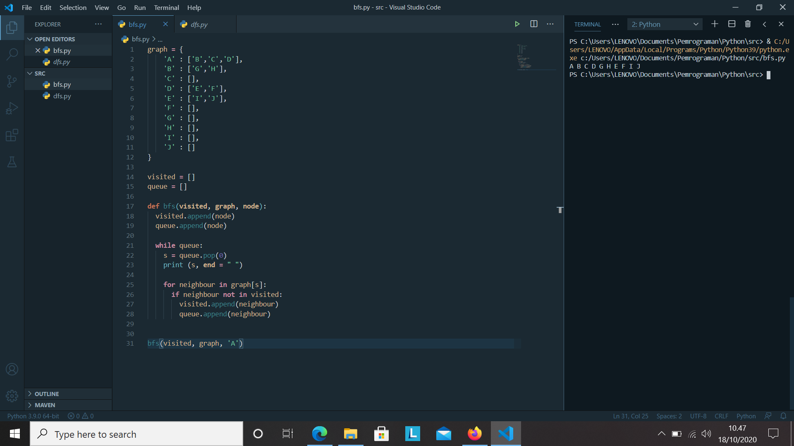

* Hasil BFS :

